Jueves 7 de abril
SOCIALES
LA LLEGADA DE LA DEMOCRACIA
Transición española
Es un proceso de cambio político después de la muerte de Franco para transformar a España en un estado democrático por la vía del consenso, es decir:
Acuerdos entre Reformistas (personas partidarias de la reforma del régimen franquista)
y Rupturistas (personas de la oposición partidarios de acabar con el régimen franquista)
La Transición y la Consolidación de la democracia
Franco previó que su régimen continuara después de su muerte en forma de monarquía. El rey Juan Carlos I, designado por él como nuevo sucesor, nombró presidente del gobierno a Adolfo Suárez para llevar a cabo la Transición por medio de la vía del consenso o acuerdos entre las diferentes fuerzas políticas.
Adolfo Suárez, que era partidario de las reformas, aprobó leyes para legalizar los partidos políticos y para transformar la dictadura franquista en una democracia. En 1977 se convocaron las primeras elecciones democráticas desde la República, con el triunfo de la UCD (Unión de Centro Democrático). Las Cortes elegidas elaboraron la Constitución de 1978, que fue aprobada por el pueblo en referéndum el 6 de diciembre de 1978.
Desde entonces se han sucedido diferentes Gobiernos. El primero de ellos fue el de la UCD (Unión de Centro Democrático). Después hubo durante más de doce años Gobiernos del Partido Socialista Obrero Español (PSOE). Y desde 1996 ha habido la alternancia en el poder del Partido Popular (PP) y del PSOE.

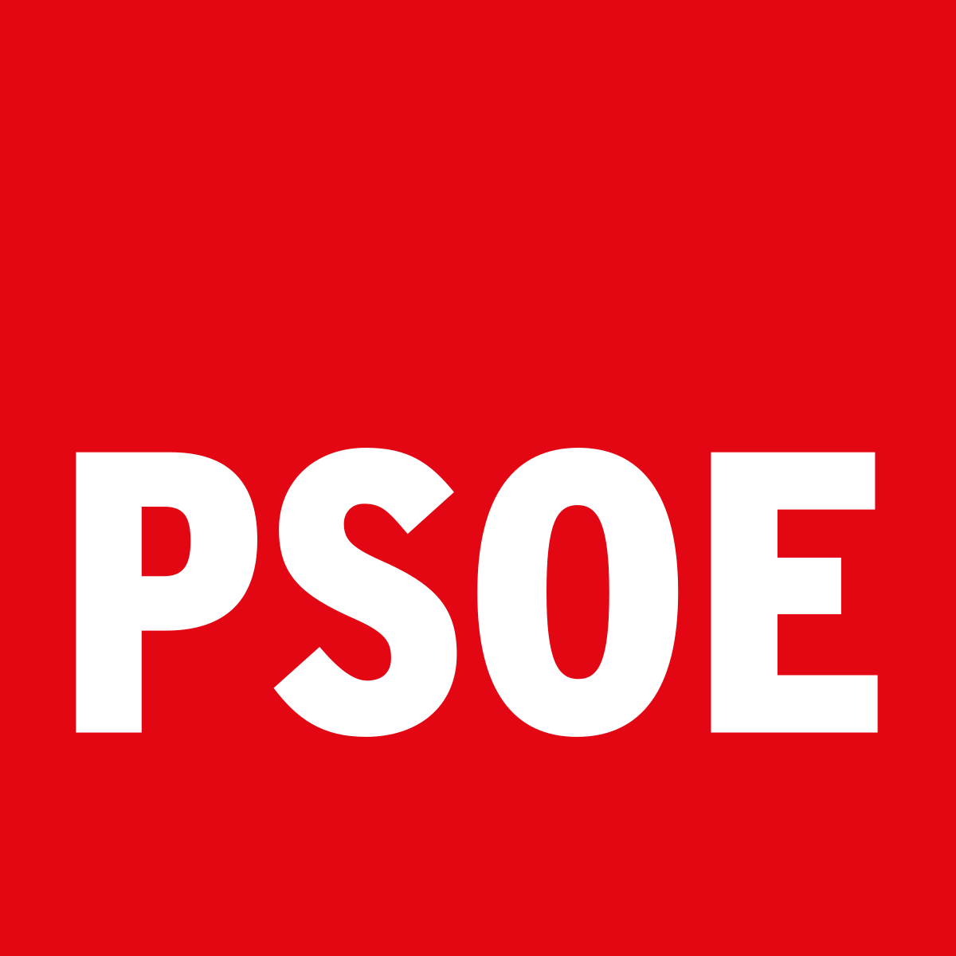


La Constitución de 1978
Principales características:
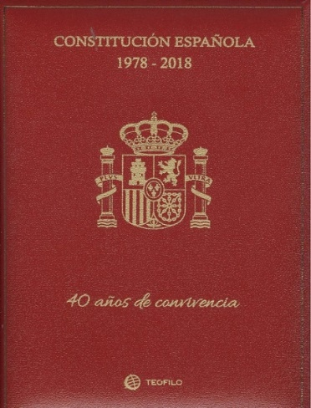
- La soberanía (poder) reside en el pueblo y la forma de Estado es una monarquía parlamentaria.
- Se reconoce la división de poderes: legislativo, ejecutivo y judicial.
- La unidad de España y el derecho a autonomía de sus regiones y de las nacionalidades.
- Libertad de asociación, reunión y expresión.
- Libertad ideológica y religiosa.
- Abolición de la pena de muerte.
- Igualdad ante la Ley sin discriminación de nacimiento, raza, sexo, religión y opinión.
- Derecho a la educación y enseñanza básica obligatoria y gratuita.
- Derecho a la propiedad privada, al trabajo, a una vivienda digna y a la asistencia sanitaria y social.
- Deber de contribuir a los gastos del Estado través de los impuestos, de defender a España y de cumplir las leyes.

La organización política
España es una monarquía parlamentaria, en la que el rey Felipe VI es el jefe de Estado, cargo vitalicio, hereditario y moderador de instituciones. El jefe de Gobierno es quien dirige la política.
Las personas que nos representan son elegidas cada cuatro años por la ciudadanía mayor de dieciocho años en las distintas elecciones generales, autonómicas, municipales y europeas.

Actividades (Puedes ayudarte para este trabajo de buscando en Internet)

- Elabora un esquema de la Constitución de 1978

- Elabora un mapa cronológico con los hechos más importantes de la Transición y la llegada de la democracia.

- ¿Qué partidos han gobernado desde la introducción de la democracia en España? Investiga.

ENTRE TODOS 5
Cuestionario 5 ¿Qué piensas?
Responder a las siguientes preguntas sobre el informe que has leído:
1.- La gente que conoces, ¿es igual a la que sale en la televisión?

2.- Los desayunos de las series, ¿son iguales a los de tu casa? ¿en qué se diferencian? ¿Por qué crees que en todas las series dedican tanto tiempo a desayunar?

3.- ¿Has visto alguna vez un anuncio en el que una mujer condujese un coche? ¿qué tipo de coche era? ¿cómo son los coches que conducen los hombres?.

4.- Tu colegio, ¿es igual que los que aparecen en las series?¿ocurren las mismas cosas?¿los profesores se comportan igual?

5.- ¿Te pareces a los chicos de tu edad que aparecen en la televisión? Escribe una característica con la que te sientas identificado y alguna que creas que es falsa y exagerada.

6.- ¿Crees que el informe del extraterrestre refleja cómo es la vida en el planeta Tierra? ¿crees que la televisión es un reflejo de la vida? ¿por qué?

REVISA TU VESTUARIO, POR EJEMPLO, LO QUE LLEVAS HOY PUESTO, Y COMPLETA LA LISTA ANOTANDO CUÁNTAS COSAS DE LAS QUE LLEVAS SE ANUNCIAN EN TELEVISIÓN:
PRODUCTO | MARCA | ¿SE ANUNCIA? SI/NO
Jersey/camiseta
Pantalón / falda
Zapatos / deportivas
Chándal
Mochila/ estuche
Reloj / accesorios
Colonia
Móvil
Otros

7.- ¿Crees que te ha influido la publicidad a la hora de elegir esos productos?

8.- Hay gente que cree que nada de lo que hace está influido por la publicidad. Y tú ¿qué piensas?

